# RESULTAT FRÅ

**Vintertreffen 2013 Hornindal og Markane Skytterlag**

**Bertel Mjellem** frå Hyen gjekk til topps på årets Vintertreff. Med serien 50-48-50-97 slutta Mjellem på 245 poeng.

På andreplass kom Runar Driveklepp, Volda med 244 poeng.

Tredjeplass gjekk til Kristian Aarskog frå Sundnes skytterlag med 244 poeng.

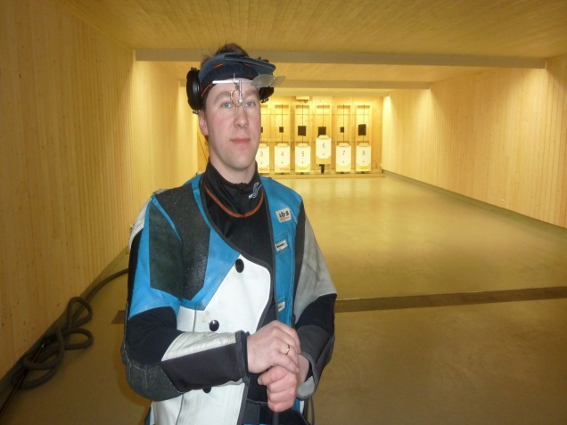

**Vinnarar av dei aldersbestemte klassane vart:**

Rekrutt: Marie Alme , Rand 246 poeng

Eldre rekrutt:Sivert Sve, Stranda 249 poeng

Junior: Regine Nesheim, Eidsbygda 246 poeng

Kl.1: Arild Seljeseth, Hornindal 246 poeng

Kl.2: Ingelin Norevik, Hornindal 241 poeng

V55: Svein Hoem, Stryn 244 poeng

V65: Toralf Årdal, Jølster 248 poeng

V73: Reidar Øye, Hov. og Ørsta 246 poeng

Det deltok 110 skyttarar på årets vintertreff.